- Axios client trung tâm với baseURL dùng chung + interceptor xử lý lỗi thống nhất

const apiClient = axios.create({
baseURL: API_BASE_URL,
headers: {
'Content-Type': 'application/json',
},
})
// ----------------------------------------------------
// Xử lý lỗi tập trung cho toàn bộ API module
// ----------------------------------------------------
export interface ApiError {
message: string
status?: number
}

export function handleApiError(error: unknown): ApiError {
if (axios.isAxiosError(error)) {
return {
message:
(error.response?.data as any)?.detail ||
(error.response?.data as any)?.message ||
error.message ||
'Đã có lỗi xảy ra, vui lòng thử lại.',
status: error.response?.status,
}
}
if (error instanceof Error) {
return { message: error.message }
}
return { message: 'Lỗi không xác định' }
}

// Interceptor: mọi lỗi đi qua apiClient đều được chuẩn hóa thành ApiError
apiClient.interceptors.response.use(
(response) => response,
(error) => Promise.reject(handleApiError(error))
)

- Module usersApi sẵn sàng cho các tính năng người dùng trong tương lai
export const usersApi = {
async getProfile(): Promise<UserProfile> {
const res = await apiClient.get<BackendUser>('/users/me')
return mapBackendUserToProfile(res.data)
},

async updateProfile(payload: UpdateProfilePayload): Promise<UserProfile> {
const res = await apiClient.patch<BackendUser>('/users/me', payload)
return mapBackendUserToProfile(res.data)
},

// TODO: backend chưa có endpoint /users/me/tickets,
// bổ sung khi có API vé của tôi
// async getMyTickets(): Promise<UserTicket[]> {
// const res = await apiClient.get<UserTicket[]>('/users/me/tickets')
// return res.data
// },
}

- Product store gọi service bằng async/await, không gọi axios trực tiếp /movies.ts
import { defineStore } from 'pinia'
import { ref } from 'vue'
import { movieService, type Movie, type Showtime } from '~/services/api'

export const useMoviesStore = defineStore('movies', () => {
const movies = ref<Movie[]>([])
const recommendations = ref<Movie[]>([])
const loading = ref(false)
const activeMovie = ref<Movie | null>(null)
const activeShowtimes = ref<Showtime[]>([])

async function fetchMovies() {
loading.value = true
try {
movies.value = await movieService.getAll()
} catch (e) {
console.error('Failed to load movies:', e)
} finally {
loading.value = false
}
}

async function fetchRecommendations() {
try {
recommendations.value = await movieService.getRecommendations()
} catch (e) {
console.error('Failed to load recommendations:', e)
}
}

async function fetchMovieDetails(id: string) {
loading.value = true
try {
activeMovie.value = await movieService.getById(id)
activeShowtimes.value = await movieService.getShowtimes(id)
} catch (e) {
console.error(`Failed to load details for movie ${id}:`, e)
activeMovie.value = null
activeShowtimes.value = []
} finally {
loading.value = false
}
}

async function searchMovies(query: string) {
if (!query.trim()) {
await fetchMovies()
return
}
loading.value = true
try {
movies.value = await movieService.searchSemantically(query)
} catch (e) {
console.error('Failed search:', e)
} finally {
loading.value = false
}
}

return {
movies,
recommendations,
loading,
activeMovie,
activeShowtimes,
fetchMovies,
fetchRecommendations,
fetchMovieDetails,
searchMovies
}
})

- Trang danh sách/chi tiết phim không import axios trực tiếp, pages/index.vue
onMounted(async () => {
await moviesStore.fetchMovies()
})

- Build thành công sau khi thêm usersApi và error handling bằng lệnh npm run build

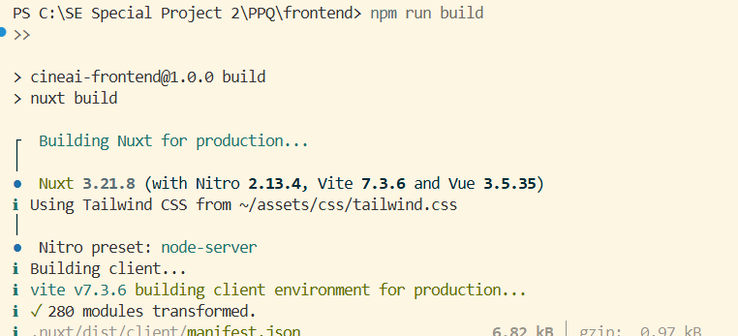
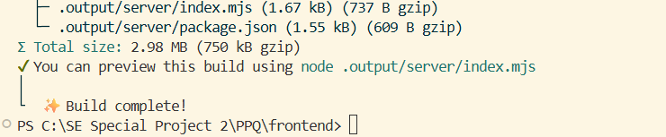

- Request movies trả về status 500 nghĩa là frontend đã gọi đúng qua apiClient, nhưng backend đang bị lỗi khi xử lý — đây là lỗi phía server,

